Załącznik nr 5 do SIWZ
Szczegółowy opis przedmiotu zamówienia
po modyfikacji z dn. 16.01.2019
Zakup i dostawa mebli tapicerowanych.

Meble tapicerowane przeznaczone są do budynku użyteczności publicznej, więc powinny odpowiadać normom
- trudnopalności wg normy PN-EN 1021-1 oraz normy PN-EN 1021-2
- toksyczności i dymotwórczości wg normy PN-88/B-02855
- odporność na piling min.4 (EN ISO 12945-2)
- odporność na światło min. 5 (ISO 105-B02)
- odporność materiału min. 60 000 cykli Martindalea (PN-EN ISO 5470-2)
Lp. | Nazwa wyposażenia/ minimalne parametry  wymagane przez Zamawiającego | Opis techniczny oferowanego produktu  (uwaga kolumnę wypełnia Wykonawca, który dokument ten przedkłada Zamawiającemu w  trybie art. 26 ust. 2 ustawy Prawo Zamówień Publicznych, zgodnie SIWZ)
1 | 2 | 3
1. | Pufa kwadratowa  Ilość: 1 sztuka
1. | Wymagane parametry:  Wysokość: 350 mm - 450 mm  Głębokość: 350 mm - 410 mm  Pufa tapicerowana kwadratowa mała.  Wytrzymała konstrukcja, odporna na deformacje. Siedzisko: pianka poliuretanowa o gęstości min. 60 kg/m3  Stopki nierysujące podłoża  Tapicerka - Wytrzymała tkanina poliestrowa  Kolory - Czerwona  Uwaga: Pufy z poz. 1, 2, 3, 4 - powinny być w takim samym kolorze, rodzaju i stylu.  Uwaga: Zdjęcia mają charakter wyłącznie poglądowy.  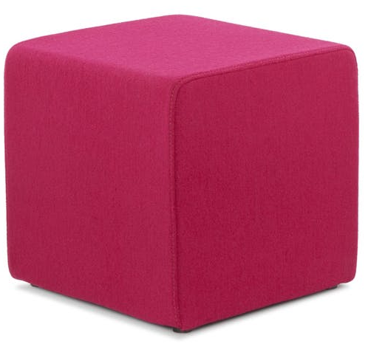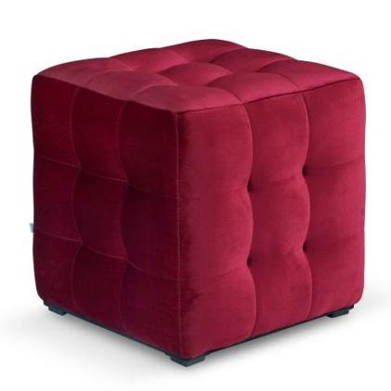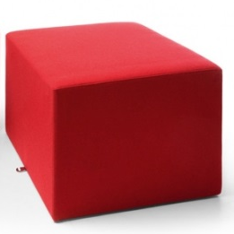
2. | Pufa kwadratowa  Ilość: 1 sztuka
2. | Wymagane parametry:  Wysokość: 440 mm - 540 mm  Głębokość: 440 mm - 540 mm  Pufa tapicerowana duża kwadratowa.  Wytrzymała konstrukcja, odporna na deformacje. Siedzisko: pianka poliuretanowa o gęstości min. 60 kg/m3  Stopki nierysujące podłoża  Tapicerka - Wytrzymała tkanina poliestrowa  Kolory - Czerwona  Uwaga: Pufy z poz. 1, 2, 3, 4 - powinny być w takim samym kolorze, rodzaju i stylu.  Uwaga: Zdjęcia mają charakter wyłącznie poglądowy.  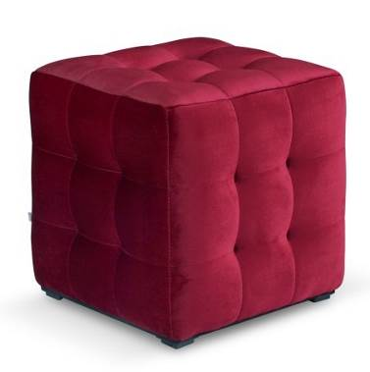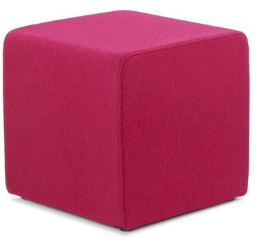
3. | Pufa okrągła  Ilość: 1 sztuka  Wymagane parametry:  Średnica 350 mm - 410 mm  Pufa tapicerowana okrągła mała  Wytrzymała konstrukcja, odporna na deformacje. Siedzisko: pianka poliuretanowa o gęstości min. 60 kg/m3  Stopki nierysujące podłoża  Tapicerka - Wytrzymała tkanina poliestrowa  Kolory - Czerwona  Uwaga: Pufy z poz. 1, 2, 3, 4 - powinny być w takim samym kolorze, rodzaju i stylu.  Uwaga: Zdjęcia mają charakter wyłącznie poglądowy.  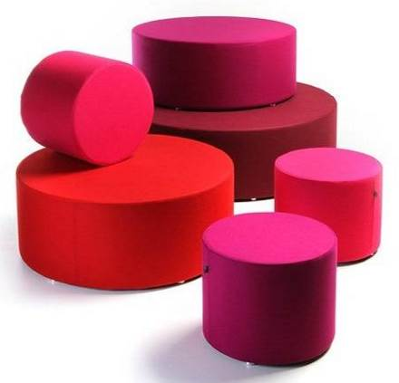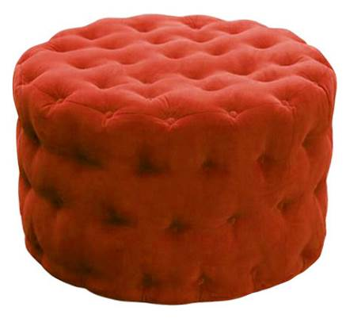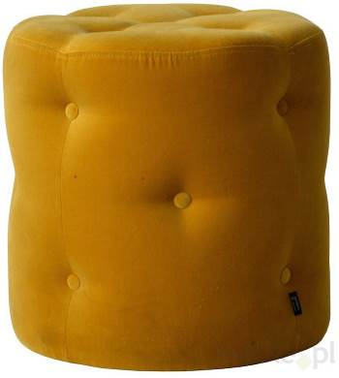
4. | Pufa okrągła  Ilość: 1 sztuka  Wymagane parametry:  Średnica: 440 mm - 540 mm  Pufa tapicerowana okrągła duża  Wytrzymała konstrukcja, odporna na deformacje. Siedzisko: pianka poliuretanowa o gęstości min. 60 kg/m3  Stopki nierysujące podłoża  Tapicerka - Wytrzymała tkanina poliestrowa  Kolory - Czerwona  Uwaga: Pufy z poz. 1, 2, 3, 4 - powinny być w takim samym kolorze, rodzaju i stylu.  Uwaga: Zdjęcia mają charakter wyłącznie poglądowy.  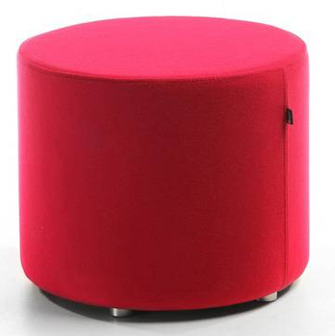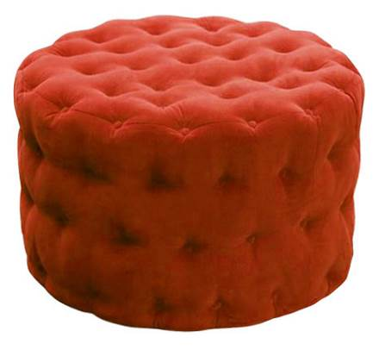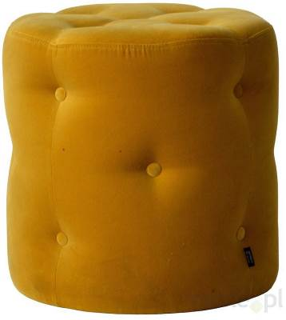
5. | Sofa  Ilość: 10 sztuk  Wymagane parametry:  Szerokość 1800 mm - 2090 mm  Wysokość ścianki 1100 mm - 1145 mm  Głębokość 680 mm - 720 mm  Sofa wysoka, 3 osobowa z wysokimi ściankami umożliwiającymi odizolowanie się od otoczenia.  Wytrzymała tkanina poliestrowa. Wykończenie gładkie.  Wypełnienie siedzisk odporne na odkształcenia (pianka poliuretanowa o gęstości min. 40kg/m3), stabilne oparcia.  Nogi metalowe zabezpieczone stopkami nie kaleczącymi podłogi.  Styl - nowoczesny  Kolory: ścianki czarne, oparcie czerwone, siedzisko szare  Uwaga: Zdjęcia mają charakter wyłącznie poglądowy.  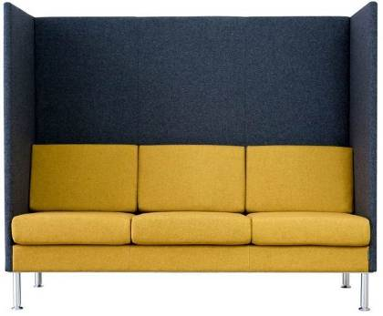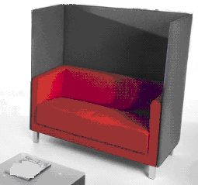
6. | Sofa  Ilość: 1 sztuka  Wymagane parametry:  Długość: 9 000 mm - 10 200 mm  Wysokość: 700 - 800 mm  Głębokość: 650 mm - 673 mm  Sofa modułowa w kształcie litery L, składająca się z mobilnych elementów umożliwiających zmianę ich ustawienia  Wytrzymała tkanina poliestrowa.  Wypełnienie siedzisk odporne na odkształcenia (pianka poliuretanowa o gęstości min. 40kg/m3), stabilne oparcia. Solidna, stabilna konstrukcja  Nogi metalowe zabezpieczone stopkami nie kaleczącymi podłogi  Styl - Nowoczesny  Kolory: siedzisko szare, oparcie zielone w odcieniu oliwkowym.  Uwaga: Zdjęcia mają charakter wyłącznie poglądowy.  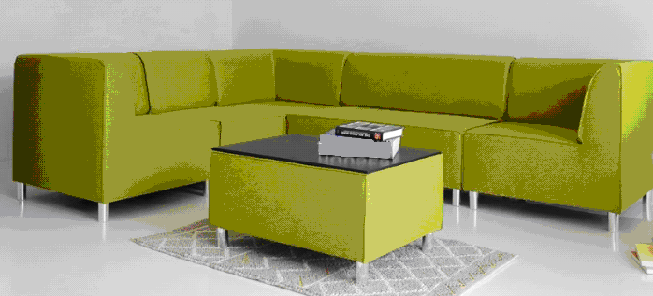  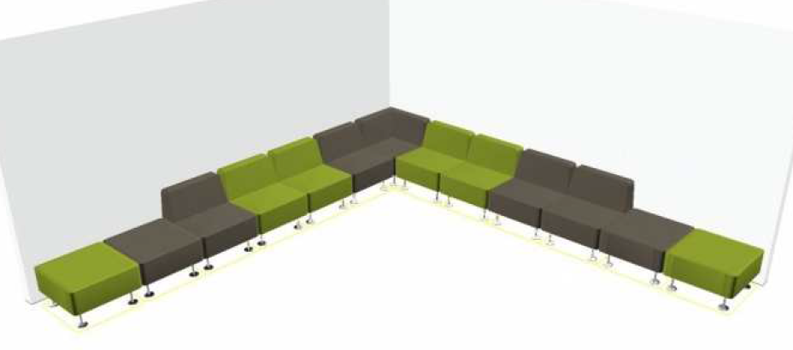  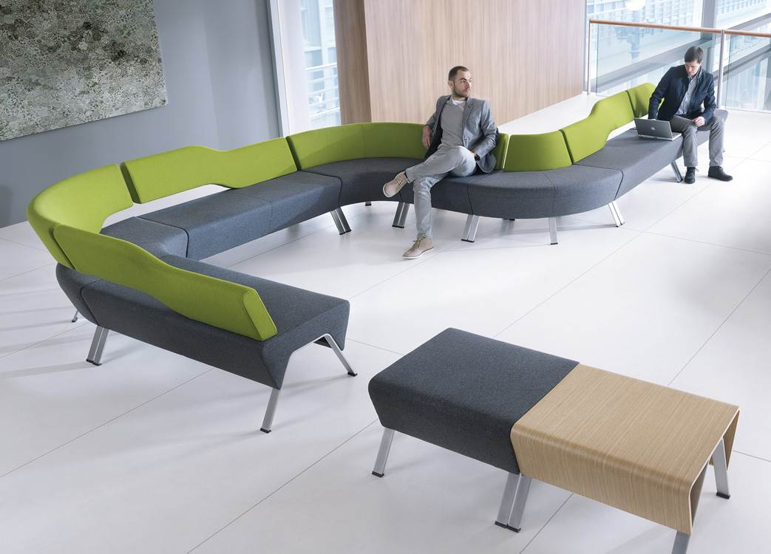  Zdjęcia mają charakter wyłącznie poglądowy!

……………………… dnia ……………… …………………………………….
(miejscowość) (podpis i pieczątka uprawomocnionego
przedstawiciela Wykonawcy)

